# ===Dell Perc H310 Raid（PCIe 2.0）

# 在Dell 9020正常，可以显示Dell H310引导页面，可Ctrl+C进入配置页面

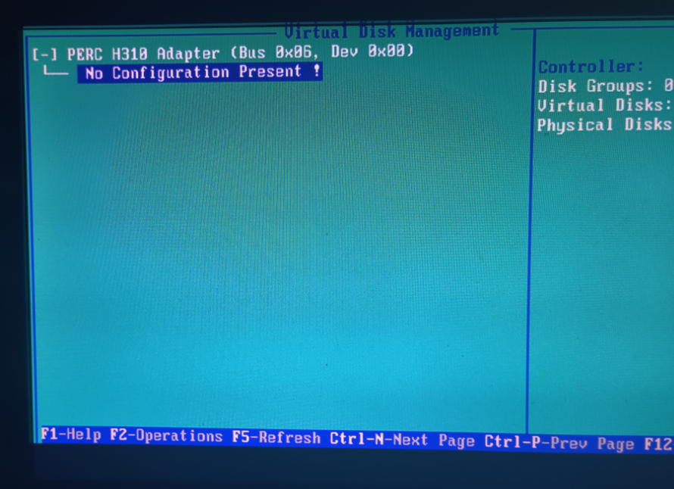

# 虽然是PCIe 2.0，但也可以用于PCIe 3.0的电脑

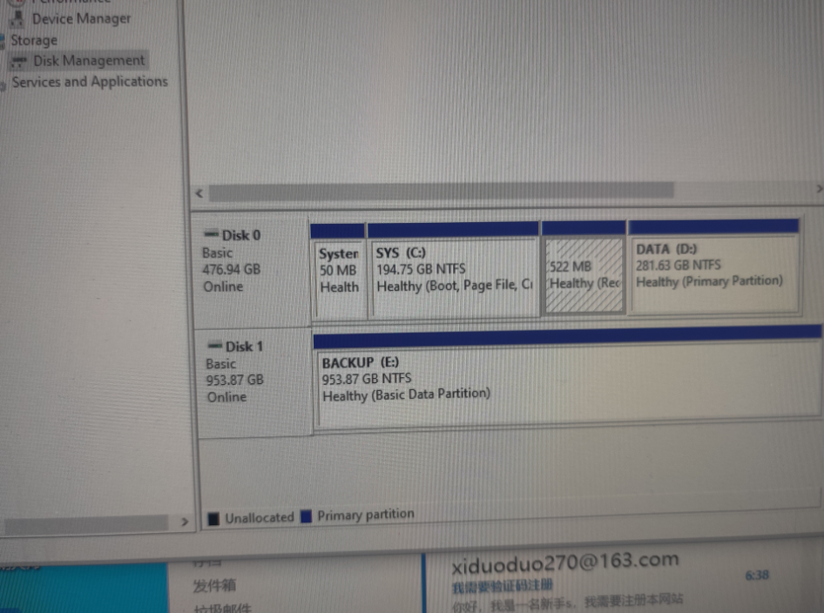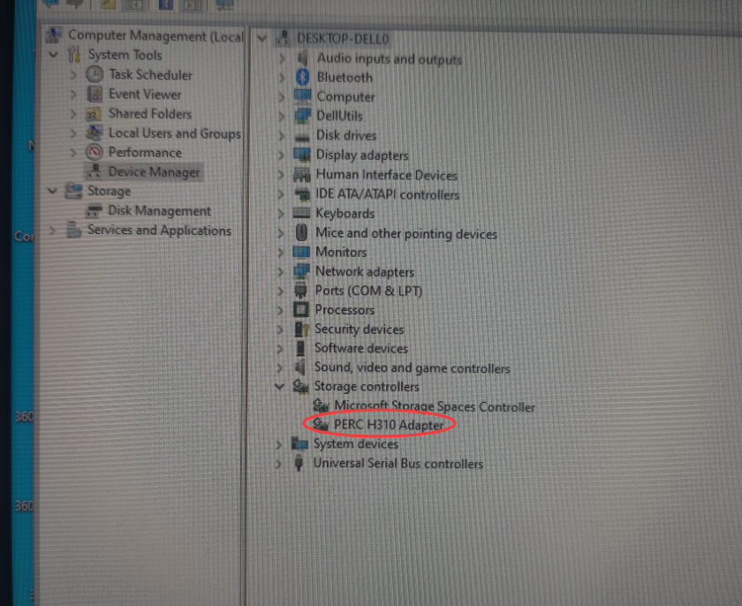

# ===LSI SAS 9207-8（PCIe 3.0）

<https://docs.broadcom.com/doc/12353331>

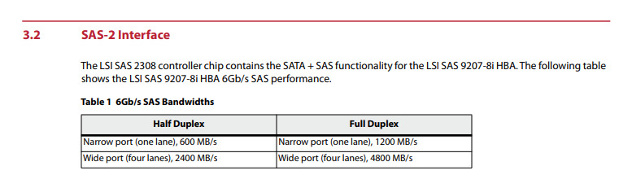

# LSI SAS 9207-8e（only IT）；LSI SAS 9207-8i（IT or IR）

<https://www.youtube.com/watch?v=DbJIXvC5gbQ>

# 问题：无法开机进入SAS配置页面！只能在进入Windows后在设备管理器中查看存储控制器中有！

## 解决：重新刷固件后就有SAS配置页面了

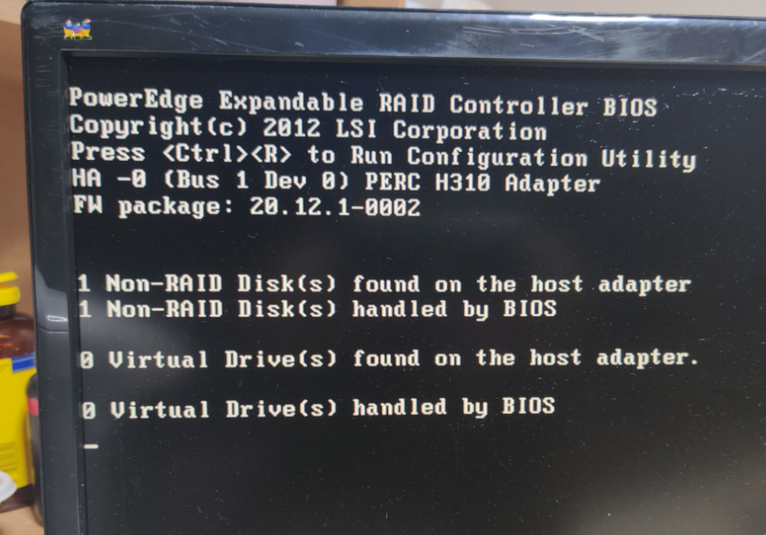

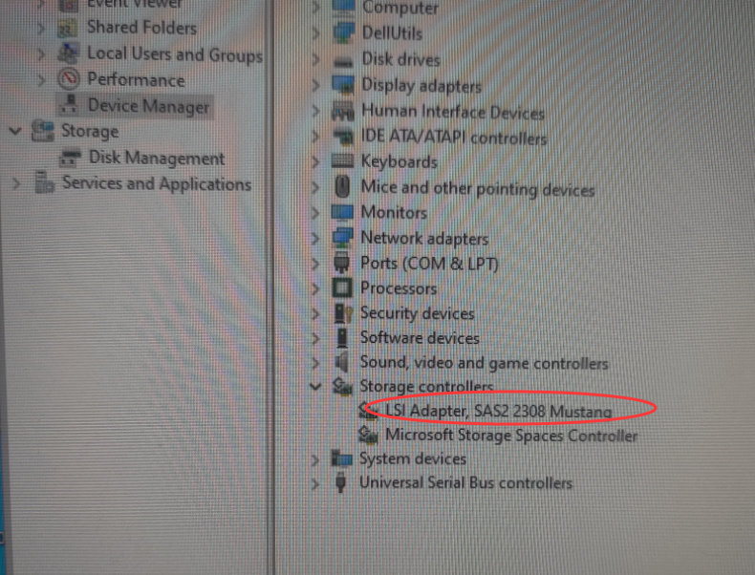

# LSI 9207-8e SAS Controller Firmware Update Procedure, P20 IT Mode

<https://www.youtube.com/watch?v=DbJIXvC5gbQ>

<https://www.broadcom.com/support/knowledgebase/1211161500727/lsi-sas-9207---9217-firmware>

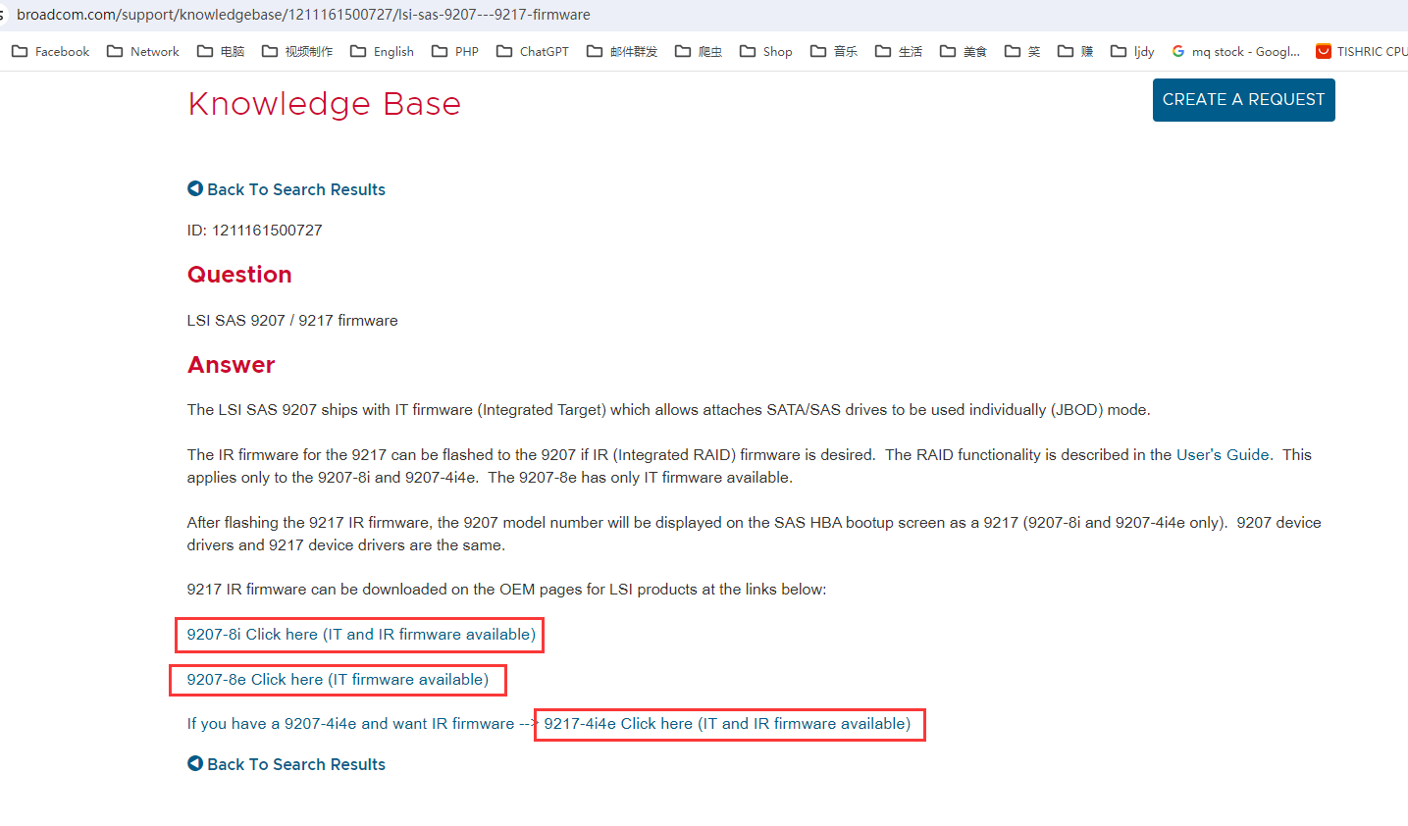

查看LSI控制器信息：

sas2flsh.exe -listall

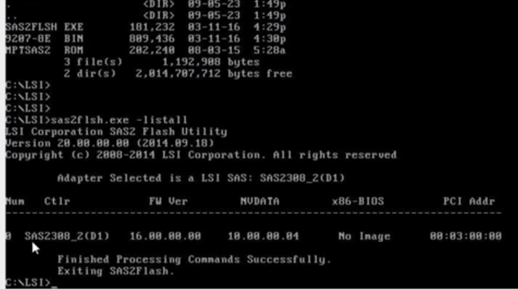

擦除（mode为6）：

sas2flsh.exe -c 0 -o -e 6

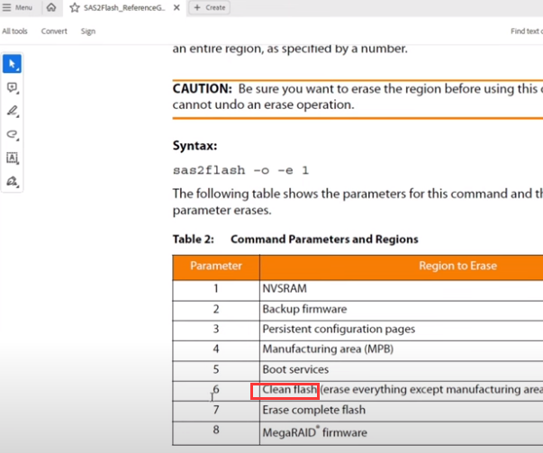

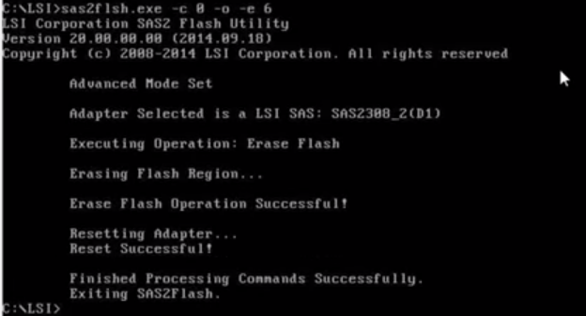

刷新（带BIOS）：

sas2flsh.exe -c 0 -f 9207-8E.BIN -b mptsas2.rom

刷新（不带BIOS）：

sas2flsh.exe -c 0 -f 9207-8E.BIN

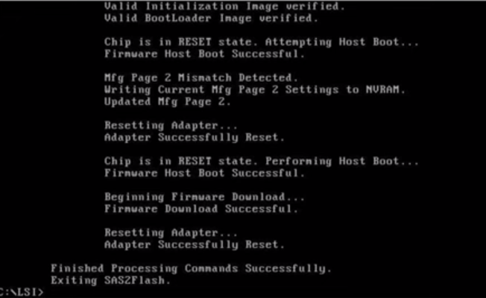

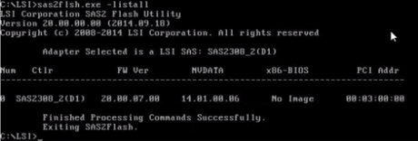

# ===Dell Inspiron 3847的问题

# ？在Dell Inspiron 3847上无任何显示，指示灯橙色闪烁，无法进入BIOS或开机启动等

指示灯橙色闪烁表示电源不足！

## 临时解决：Dell Perc H310 Raid Controller on Non enterprise motherboard

<https://www.reddit.com/r/Dell/comments/16ipdju/dell_perc_h310_raid_controller_on_non_enterprise/>

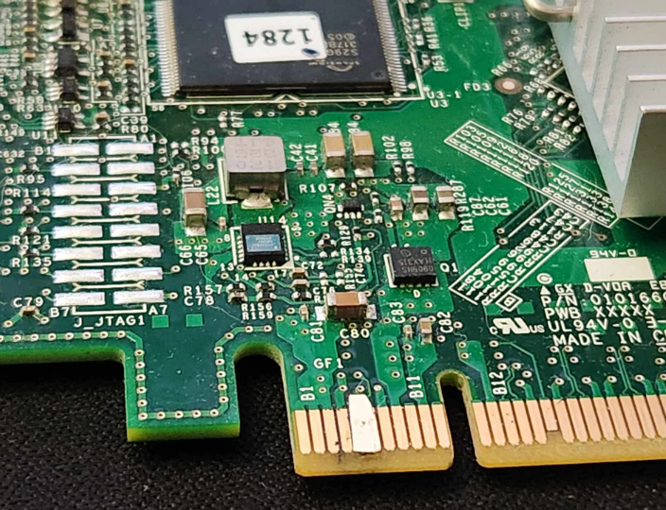

这样就可以在Windows=》设备管理器=》存储控制器 中看到控制器了，也可以正常访问其硬盘了。

## 但仍有问题：进入FreeDOS后，运行查看控制器状态时出现错误Error: failed to initialize pal

sas2flsh.exe -listall

# ===散热问题（正常功耗：9W；最大功耗：16W）

# 温度很高，烫手！

## 更换散热片：更大、纯铜

## 加装风扇